ACUERDO NÚMERO 009 DE 2013
( abril 18)
por el cual se modifica la actualización puntos de corte del Sisbén III para efecto de adjudicación de subsidio para crédito educativo.
La Junta Directiva, en ejercicio de sus facultades legales y estatutarias, en especial las que le confiere el artículo 7° de la Ley 1002 del 30 de diciembre de 2005, el numeral 1 del artículo 9° del Decreto número 1050 del 6 de abril de 2006, el artículo 45 del Código de Procedimiento Administrativo y de lo Contencioso Administrativo, el Acuerdo número 029 del 20 de junio de 2007, y

CONSIDERANDO:
Que en sesión de Junta Directiva Virtual del 1° de marzo de 2013, se aprobó la Actualización de Puntos de Corte del Sisbén III para efecto de adjudicación de crédito educativo, presentado a consideración por la Vicepresidencia de Crédito y Cobranza.
Que mediante Acuerdo número 003 del 2013, de la Junta Directiva, quedó aprobada la actualización de los puntos de corte del Sisbén III para efecto de la adjudicación de crédito educativo.

Que el artículo 1º del Acuerdo número 003 de 2013, establece la actualización de los puntos de corte con base en la actualización de los puntos de Corte de Sisbén Versión III, como criterio de focalización para la adjudicación de subsidios a beneficiarios de crédito de pregrado.

Que cotejado el artículo 1 º del Acuerdo número 003 de 2013, se hace necesario reformar el artículo en mención, a fin de corregir el puntaje correspondiente al área resto urbano.

Que de conformidad con el artículo 45 del Código de Procedimiento Administrativo y de lo Contencioso Administrativo, es viable corregir de oficio los errores formales contenidos en los actos administrativos, siempre y cuando no cambie el sentido material de la decisión, en este caso la aprobación de la Junta Directiva del Icetex.

Que en mérito de lo expuesto,

ACUERDA:
Artículo 1º. Modificar el artículo 1º del Acuerdo número 003 de 2013, el cual quedará de la siguiente forma:
Artículo 1°. Actualizar los siguientes puntos de corte con base en la actualización de los puntos de Corte de Sisbén Versión III como criterio de focalización para la adjudicación de subsidios a beneficiarios de crédito de pregrado.
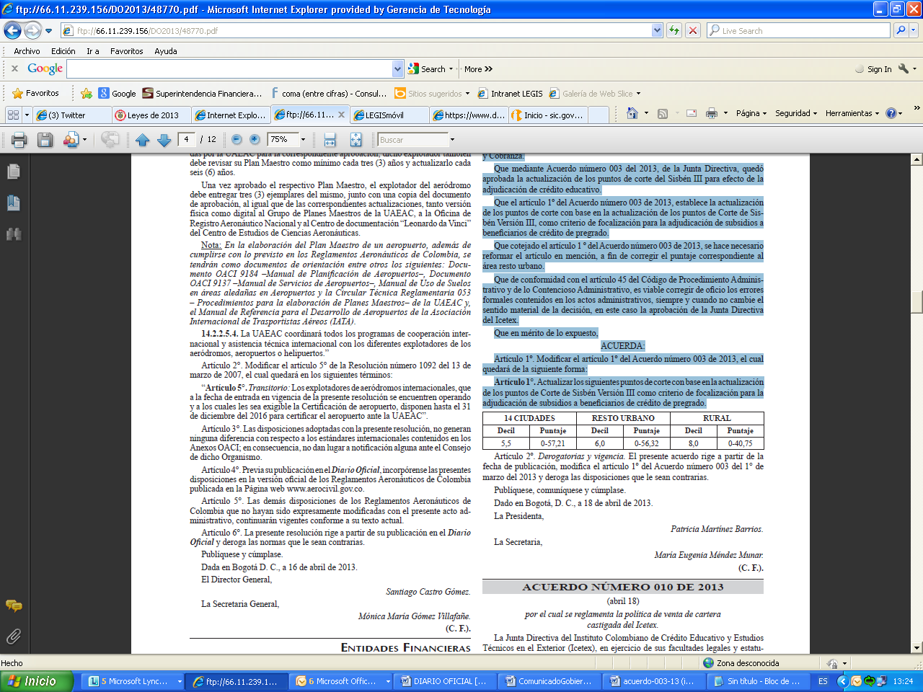
Artículo 2º. Derogatorias y vigencia. El presente acuerdo rige a partir de la fecha de publicación, modifica el artículo 1º del Acuerdo número 003 del 1° de marzo del 2013 y deroga las disposiciones que le sean contrarias.

Publíquese, comuníquese y cúmplase.

Dado en Bogotá, D. C., a 18 de abril de 2013.

La Presidenta,

Patricia Martínez Barrios.

La Secretaria,
María Eugenia Méndez Munar.

(C. F.).

Nota: Este documento fue tomado directamente de la versión PDF del Diario Oficial 48.770 del martes 23 de abril del 2013 de la Imprenta Nacional (www.imprenta.gov.co)

